Muntlig-praktisk eksamen

– Matematikk 10. trinn
Vurderingsmatrisen er veiledende. Les mer om muntlig-praktisk eksamen her

Hvorfor regner vi med bokstaver?

Beskriv temaet
Vi møter variabler i mange ulike områder i matematikken. Utforsk hvorfor det er hensiktsmessig å kunne regne med bokstaver.

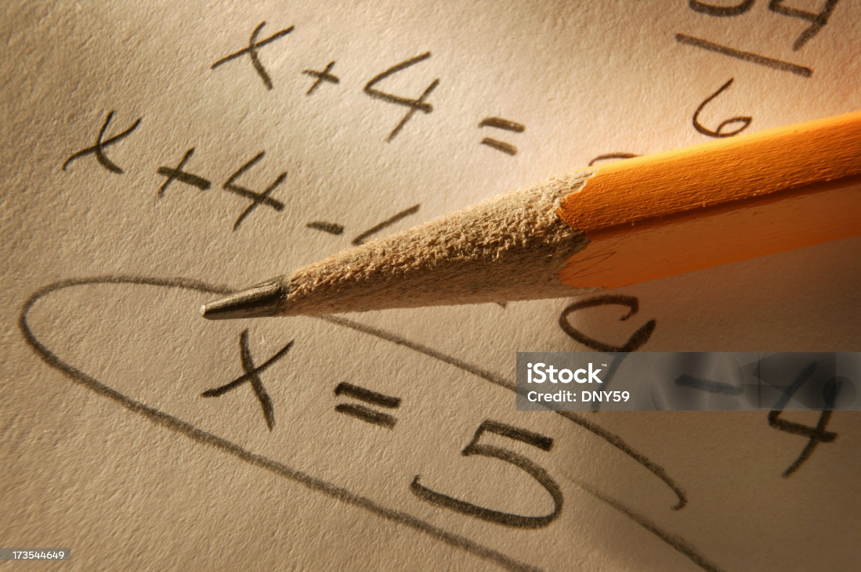
Stikkord for hva du kan berøre i oppgaven
-Algebra
-Likninger med en eller flere ukjent
-Likningssett
-Faktorisering, forkorting og sammentrekning av uttrykk
-Brøkregning med variabler
-Nullpunktsetningen
-Kvadratsetningene
-Lineære funksjoner
-Andregradsfunksjoner/kvadratiske funksjoner
-Eksponentialfunksjoner
-Matematiske formler

Tidsramme
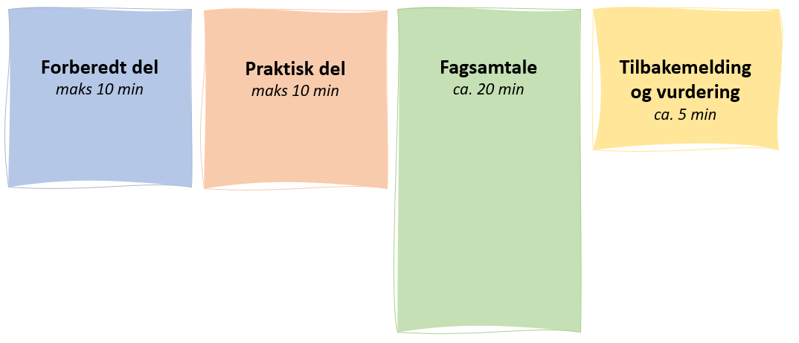
Forberedt del (maks 10 min)
Du skal selv velge en metode å vise din kompetanse i tema/problemstillingen. Det kan for eksempel være en PowerPoint, plakat, utregning på tavla og bruk av digitale hjelpemidler.

Praktisk del (maks 10 min)
For å utføre den praktiske delen kan du bruke ulike digitale verktøy (for eksempel GeoGebra og Excel), programmering og fysiske konkreter eller matematiske modeller. Den praktiske delen bør være knyttet til temaet ditt.

Fagsamtale (ca. 20 min)
Under den siste delen av eksamen vil du bli spurt om øvrig pensum og spørsmål knyttet til forberedt og praktisk del.

Tilbakemelding og vurdering (ca. 5 min)
Denne tiden brukes til vurdering og tilbakemelding.
Vurdering
Du vil bli vurdert etter følgende på eksamen:

Lav kompetanse i faget, karakter 2 | God kompetanse i faget, karakter 4 | Framifrå kompetanse i faget, karakter 6
Eleven viser kreativitet i å utforske og gjenkjenne eller beskrive enkelte matematiske strukturer og sammenhenger. | Eleven viser kreativitet og refleksjon i å utforske og generalisere enkelte matematiske strukturer og sammenhenger. | Eleven viser kreativitet og refleksjon i å utforske og generalisere matematiske strukturer og sammenhenger.
Eleven henter ut informasjon, deler opp og løser enkelte praktiske problemer ved å bruke noen problemløsningsstrategier. | Eleven henter ut informasjon, tolker, deler opp og løser praktiske problemer ved å bruke ulike problemløsningsstrategier. | Eleven henter ut relevant informasjon, tolker, deler opp og løser praktiske problemer ved å vurdere og bruker hensiktsmessige problemløsningsstrategier.
Eleven løser problemer ved å kjenne til og bruke i noen grad hjelpemidler for å løse deler av problemet. | Eleven løser problemer ved å velge og bruke hensiktsmessige hjelpemidler for å løse deler av problemet. | Eleven løser komplekse problemer ved å vurdere, velge og bruke hensiktsmessige hjelpemidler for å løse ulike deler av problemet.
Eleven leser matematiske modeller som beskriver dagligliv og samfunn. | Eleven lager og vurderer matematiske modeller som beskriver dagligliv og samfunn. | Eleven lager matematiske modeller for å beskrive dagligliv og samfunn og tolker og vurderer gyldighet og begrensninger.
Eleven veksler mellom enkelte representasjoner og bruker noen representasjoner for å uttrykke resultater. | Eleven veksler mellom ulike representasjoner og bruker noen representasjoner for å uttrykke resultater og sammenhenger. | Eleven veksler mellom ulike representasjoner og velger hensiktsmessige representasjoner for å uttrykke resultater og sammenhenger.
Eleven presenterer deler av egne fremgangsmåter og løsninger. | Eleven presenterer og forklarer egne og andres fremgangsmåter og løsninger. | Eleven presenterer, forklarer og argumenterer for egne og andres fremgangsmåter og løsninger.
Eleven bruker et enkelt matematisk språk når ideer og deler av løsningen kommuniseres. | Eleven bruker et matematisk språk i kommunikasjon av ideer, løsninger og sammenhenger. | Eleven bruker et rikt og hensiktsmessig matematisk språk i resonnement og kommunikasjon av ideer, løsninger og sammenhenger.

